ЗВУК [Ж] НА ПОЧАТКУ СЛОВА

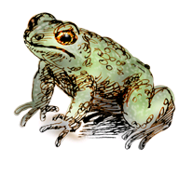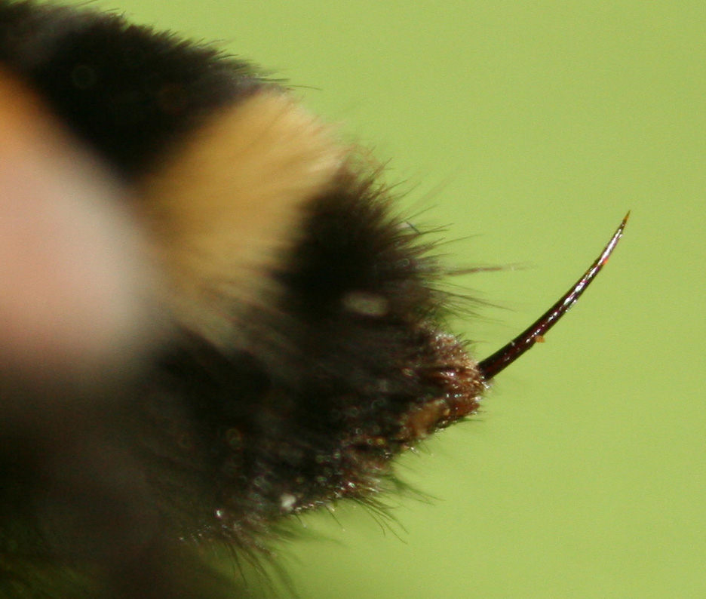

аба - аба – зелена жаба ало – ало – у бджоли жало лет - лет – фіолетовий жилет

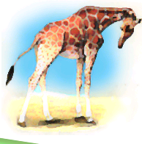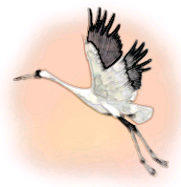

нал - нал – дитячий журнал раф - раф – у зоопарку жираф ель – ель – у небі журавель

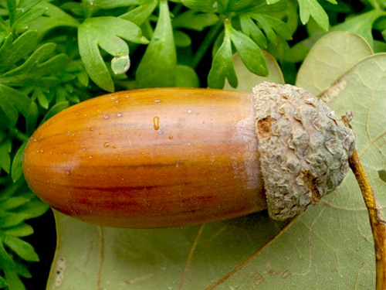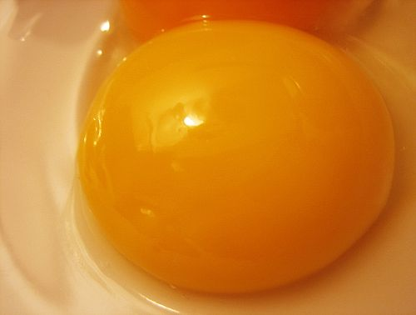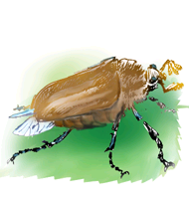

олудь - олудь – на дубі жолудь ток – ток – на тарілці жовток ук - ук – великий жук

уйка - уйка – у Жені жуйка

ЗВУК [Ж] В СЕРЕДИНІ СЛОВА

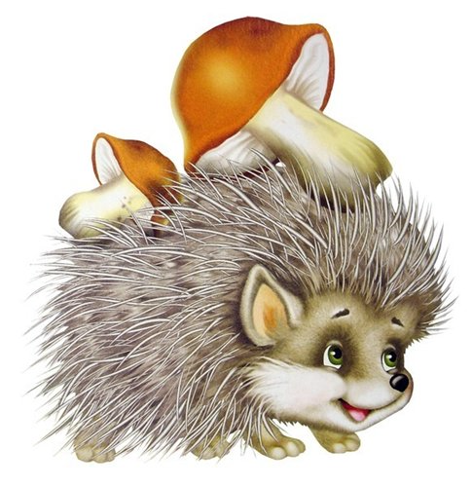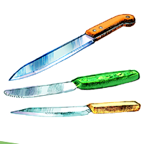

жина - жина – колюча ожина жак – жак – у лісі їжак жі - жі – ріжуть ножі

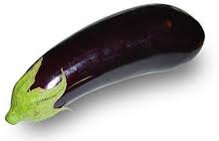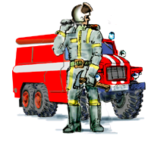
жинка - жинка – сніжинка жан - жан - баклажан ежник – ежник - пожежник

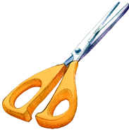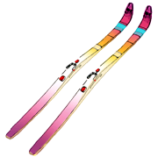

ожиці - ожиці – ріжуть ножиці ижка - ижка – цікава книжка ижі - ижі – нові лижі

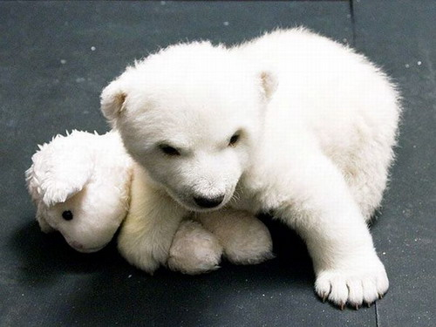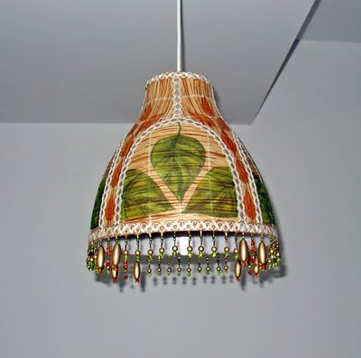

жа – жа – мале ведмежа жур – жур – висить абажур жина - жина – пружина

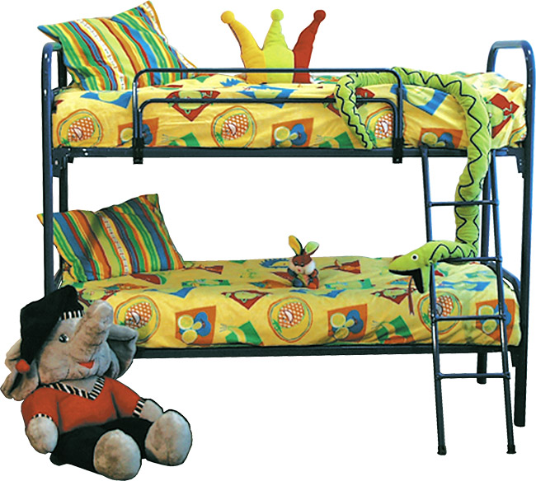

іжко - іжко – нове ліжко ужа – ужа – на дорозі калюжа жак – жак – сірий піджак



ужка - ужка – жовта кружка ожник - ожник – художник инси - жинси – нові джинси

ЗВУК [Ж] В КІНЦІ СЛОВА



аж – аж – побудували гараж іж – іж – гострий ніж

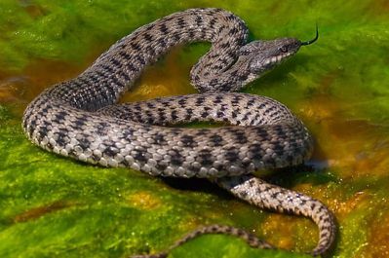

уж – уж – повзе вуж

